Конспект урока
учителя математики
МОУ СШ №1 р.п.Новоспасское
Киселева Наталья Григорьевна

Предмет: математика
Тип урока: объяснение и первичное закрепление учебного материала
Тема: «Проценты»
Продолжительность: 40 минут
Класс:5
Аннотация.
Урок «Проценты» изучается после тем: «Умножение десятичных дробей» и «Деление десятичных дробей». В ходе урока использованы следующие методы и приёмы: создание проблемной ситуации, устный счёт, фронтальный опрос, беседа, тестирование, взаимопроверка (работа в парах).
Одной из главных задач урока являлось формирование у учащихся навыков устного вычисления, перевода десятичных дробей в проценты и представление процентов в виде десятичных дробей, а также обучение решению простейших задач на проценты.
При проведении устного счёта используется наглядно-иллюстрированное задание в виде шариков с примерами, что сразу же вызывает у учащихся интерес к теме урока.
На момент проведения урока у учащихся сформированы навыки работы с десятичными дробями. Урок построен так, чтобы ребята на основе ранее изученного материала сами приходят к понятию «процента». Для этого рассматриваются различные примеры, связанные с одной сотой частью величин. Актуализация знаний проводится в форме фронтального опроса, решения примеров и задач. При выполнении заданий учащиеся получают, кроме математических навыков, экономическое воспитание, что очень актуально в современных условиях формирования рыночных отношений.
На этапе рефлексии учащиеся решают тест, который высвечивается на экране в двух вариантах. Задания в тесте подобраны разноуровневые, что предполагает качественное закрепление учебного материала. Проверка правильного решения теста проводится путём взаимопроверки в парах.
В конце урока подводятся итоги тестировании
Урок математики в 5 классе
«Проценты»

Цель урока: организовать деятельность учащихся по восприятию, осмыслению и
первичному закреплению знаний и способов деятельности по решению задач на проценты.
Задачи урока
- обучающие: научить учащихся обозначать, читать и находить процент чисел и величин, переводить процент в десятичную дробь и обратно, решать задачи на проценты;
- развивающие: формирование и развитие познавательной активности, логического мышления учащихся, навыков устного счёта, самостоятельной работы;
- воспитывающие: экономическое воспитание в современных условиях формирования рыночных отношений
Продолжительность урока: 40 минут

Ход урока
- Организационный момент
- Создание проблемной ситуации
На доске:
Учитель: если вы правильно выполните вычисления, то узнаете тему сегодняшнего урока.

1,5 | 3,5 | 0,8 | 0,36 | 1,6 | 0,25 | 0,1 | 13,6
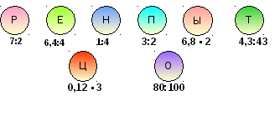
Учащиеся дают ответы, на доске буквы встают на место чисел в клеточки. Появляется тема урока.
Учитель: Итак, ребята, тема сегодняшнего урока – «Проценты». Это универсальная величина, которая появилась из практической необходимости измерения различных величин. Она очень важная в курсе математики. В этом году мы начнём эту тему. В 6-ом классе мы к ней вернёмся при изучении пропорций.
– Ребята, как вы думаете, в повседневной жизни, где встречаются проценты? Примерные ответы учащихся:
– В банках, на вкладах с разной процентной ставкой, при получении кредитов.
Учитель: Верно, в современных условиях формирования рыночных отношений, мы правильно должны уметь обращаться деньгами, выбирать сберегательные банки, где нам будут предоставлять вклады по более высоким процентным ставкам.
А также в повседневной жизни встречается очень много задач на нахождение процентного отношения чисел, и не только денежных. Полученные знания на уроках математики вам помогут в дальнейшем при решении задач по химии, физике. При сдаче ЕГЭ часто дают текстовые задачи на проценты. Поэтому, наша цель, научиться решать их уже сейчас, и в дальнейшем уметь применять полученные знания.
- Повторение.
Вопросы:
1) Сколько килограммов в одном центнере? Какую часть центнера составляет 1 кг?
2) Сколько сантиметров в одном метре? Какую часть метра составляет 1 см?
3) Сколько ар в одном гектаре? Какую часть гектара составляет 1 а?
Учащиеся дают ответы, на доске появляются записи.
1 ц=100 кг; 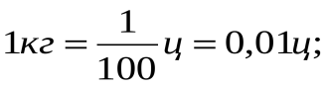
1 м=100 см; 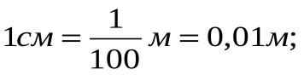
1 га = 100 а; 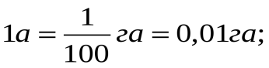
Записывают в тетради.
- Объяснение нового материала.
Учитель: ребята, мы рассмотрели величины, которые связаны с одной сотой частью.
Сотая часть любой величины принято называть процентом.
Слово «процент» происходит от латинского «центи» (по-французски «санти»), указывающего на уменьшение единицы измерения в 100 раз. Для краткости слово «процент» после числа заменяется знаком «%».
Предлагается ученикам найти определение процента в учебнике, прочитать и запомнить. В тетради записывается: 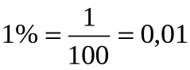
Выводы: 1 кг – 1% центнера;
1 см – 1 % метра;
1 а – 1 % га;
0,05 – 1 % от 5.
- Примеры. На экране числа появляются после ответа учащихся на наводящие вопросы учителя.
Записать в тетради: 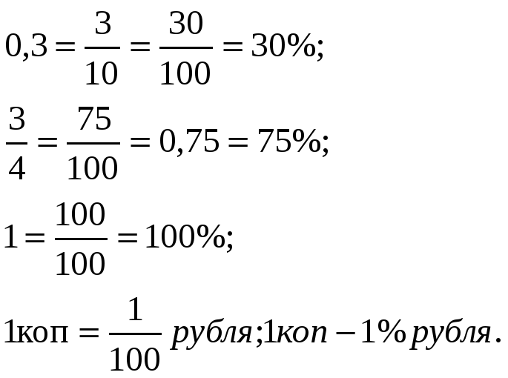
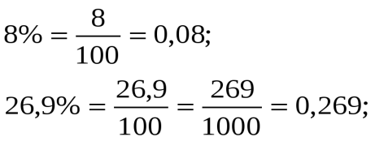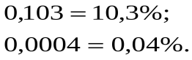
Учитель: Итак, что нужно делать, чтобы десятичную дробь выразить в процентах или проценты представить в виде десятичной дроби?
Выводы: (отвечают ученики)
1) Чтобы обратить десятичную дробь в проценты, надо её умножить на 100.
2) Чтобы перевести проценты в десятичную дробь, надо разделить число процентов на 100.
Находят эти правила в учебнике.
- Решение примеров и задач.
Учитель: теперь, ребята, вспомним
- правило умножения десятичной дроби на 100;
- правило деления десятичной дроби на 100;
Ребята рассказывают правила.
Решаем № 714, 715
Два ученика по очереди на доске показывают решения. После выполнения ответы появляются на экране, учащиеся проверяют свои ответы.
Ответы: №714: 0,01; 0,06; 0,45; 1,23; 0,025; 0,004
№715: 87%; 7%; 145%; 3,5%; 267,2%; 90,7%
Решаем задачи (условия задач на доске)
Задача 1. При помоле пшеницы получается 80% муки. Сколько муки получится из 90 тонн пшеницы?
Решение:
- 90 :100=0,9(т) – 1%
- 0,9 * 80= 72(т) – 80%
Ответ: 72 т муки получится из 90 т пшеницы.
Задача 2. Контрольную работу выполнили 20 учеников.
Из них на «5» – 4 ученика,
на «4» – 8 учеников,
на « 3» – 6 учеников,
на «2» – 2 ученика.
Какой процент всех учащихся получили соответствующие оценки?
Решение:
- 4:20*100=0,2*100=20(%) – на «5»
- 8:20*100=0,4*100=40(%) – на «4»
- 6:20*100=0,3*100=30(%) – на «3»
- 2:20*100=0,1*100=10(%) – на «2»
Ответ: написали на «5» - 20%, на «4» - 40 %, на «3» - 30% и на «2» - 10% всех учащихся.
7. Физкультминутка. Дети, прямо все вставайте,
Руки вверх все поднимайте.
Их немножко потрясите,
Медленно вниз опустите.
Плечи прямо вы держите,
А головку поверните
То налево, то направо…
Ох, как здорово, как браво!
8. Закрепление.
Проверочный тест:
I вариант
5 % – это | 1) 0,05 | 2) 0,5 | 3) 0,005
0, 134 – это | 1) 134% | 2) 1,34% | 3) 13,4%
25%  класса – это | 1) половина класса | 2) пятая часть класса | 3) четверть класса
5,68 – это | 1) 56,8% | 2) 568% | 3) 5680%
40% от 70 равно | 1) 28 | 2) 30 | 3) 175

II вариант
7 % – это | 1) 0,7 | 2) 0,07 | 3) 0,007
0, 976 – это | 1) 97,6% | 2) 9,76% | 3) 976%
50%  класса – это | 1)четверть класса | 2) половина класса | 3) пятая часть класса
13,5 – это | 1) 135% | 2) 1,35% | 3) 1350%
30% от 80 равно | 1) 50 | 2) 110 | 3) 24
Ответы: (на экране)
I вариант: 1) – 1; II вариант: 1) – 2;
2) – 3; 2) – 1;
3) – 3; 3) – 2;
4) – 2; 4) – 3;
5) – 1. 5) – 3.
Учащиеся обмениваются тетрадями, проверяют работы, выставляют оценки.
- Заключение.
Учитель: Итак, ребята, сегодня мы с вами ознакомились с понятием процента. Выяснили, где он применяется. Научились обозначать эту величину, выражать десятичную дробь в процентах и процент представлять в виде десятичной дроби. Рассмотрели, как решаются простейшие задачи на проценты.
Проверочное тестирование показало, как вы усвоили и закрепили этот материал. На следующих уроках мы с вами будем решать более сложные задачи на проценты.

10. Итоги урока.
Выставляются оценки за активную работу на уроке, все получают оценку за тест.

11. Домашнее задание.
Выучить определение и правила. Решить №№751, 752, 765(а).

